填报步骤：
1、填报负责人关注微信公众号“江苏运政服务”，选择业务办理


2、选择常州


3、选择道路经营者信用
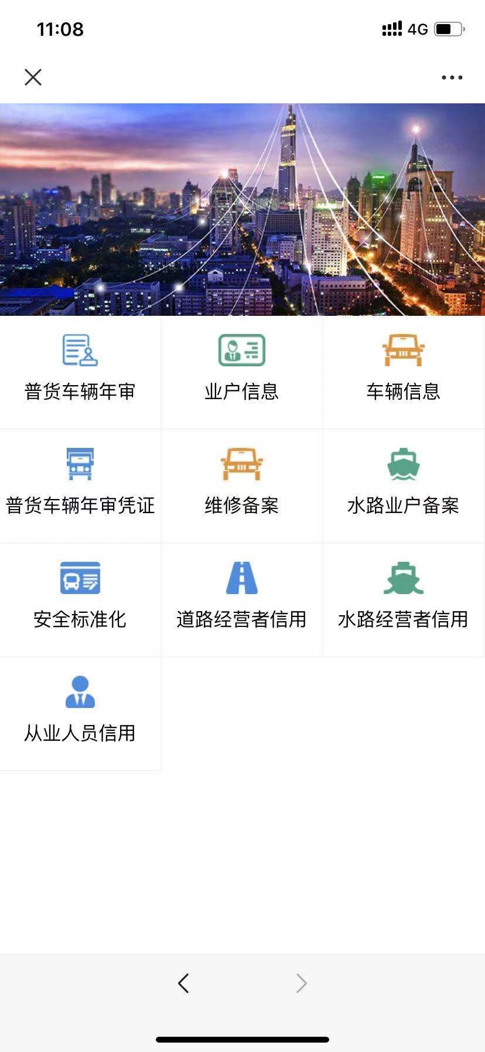

4、选择其他方式注册
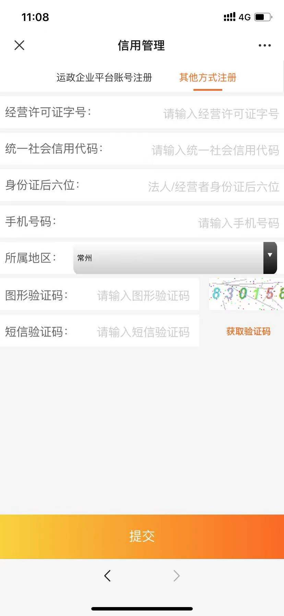

- 注册后，登录进行信用自检信息填报


